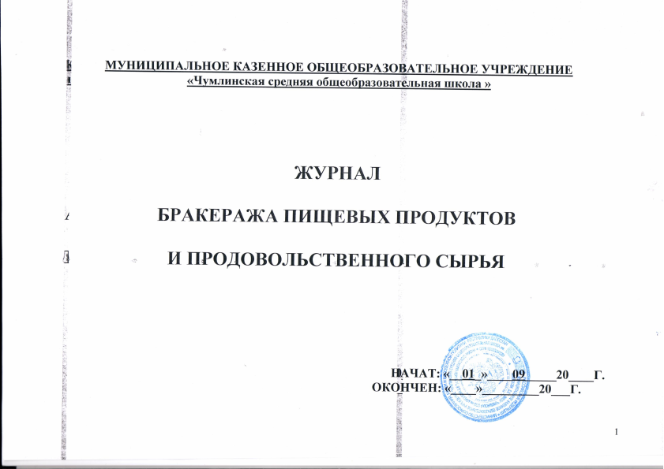
п/н № | Дата,  Час поступления  продовольственного сырья и пищевых продуктов | Наименование пищевых продуктов | Кол-во поступившего продовольственного сырья и пищевых продуктов (в кг., гр., шт., л..) | Номер документа, подтверждающего безопасность принятого пищевого продукта | Результаты органолептичнеской оценки поступившегопродовольственного сырья и пищевых продуктов | Конечный срок реализации продовольственного сырья и пищевых продуктов | Дата и час фактической реализации продовольственного сырья и пищевых продуктов по дням | Подпись ответственного лица | Примечание

